第六届广东青少年科技模型大赛 万格·乐博士杯儿童创意建构赛

小学组任务挑战赛（丛林挑战）比赛规则

1.比赛简介

本比赛是第六届广东青少年科技模型大赛——万格·乐博士杯儿童创意建构赛的其中一个赛项（以下简称本赛项），主题为“丛林挑战”。本赛项要求参赛选手使用相关材料，发挥自己的想象力，搭建动力小车，克服重重困难，穿越荒野丛林，完成各项丛林挑战任务。
2.组队方式

本赛项由广东乐博士教育装备有限公司（简称乐博士公司）提供技术支持服务。竞赛以团队方式完成，每支参赛队由2名学生和1-2名辅导老师组成。学生须是比赛日时在读1-3年级的小学生。
3.比赛规则
3.1材料要求
3.1.1本赛项搭建的动力小车所需材料为塑胶拼插类器材，不限品牌厂家，不限数量品种，可参照乐博士公司LBS1203/KJ021套装。为确保赛事公平，为确赛事公平，主办单位统一提供普通电机、电池盒和连接线（ 图1，赛后收回），其他材料和6节以上5号1.5V干电池均由各参赛队自带。

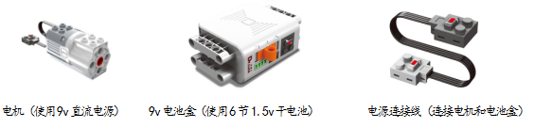
图1主办单位提供器材图
3.1.2搭建的动力小车只能包含1个电机和1个电池盒，不能使用其他类型的电子模块设备。比赛前，动力小车的垂直投影长20CM-30CM，宽10CM-20CM，比赛后小车可超出此尺寸限制。参赛队允许对动力小车进行个性化装饰，增强表现力，但装饰后的小车尺寸仍需按以上规定。
3.1.3参赛器材中不能含有说明书、胶水、胶布、螺丝、通讯设备等违规违物品。比赛前，参赛队自备的器材中，除电机、电池盒、电池等之外，其他器材必须是独立的散件，不得提前组装，或使用商用完整套件。所有零件不得以焊接、铆接、粘接等方式组成部件，结构件为独立的长方体（含曲轴状）、圆柱体（含齿轮状、锥状）、正方体、带状体、异型体等。
3.1.4为了安全，动力小车所使用的直流电源电压不得超过9V，不允许使用有可能损坏竞赛场地的危险元件。动力小车必须设计成只用一次操作（如按一个按钮或拨一个开关）就能启动运行，不得使用遥控装置。
3.2比赛场地
3.2.1 赛场规格：赛场尺寸为总长3200mm×总宽1800mm，任务跑道宽度400mm，详见图2。场地内设置“圆坡”“龙门”“巨石”“草坪”“减速带”“火山”“缓冲块”等任务道具。
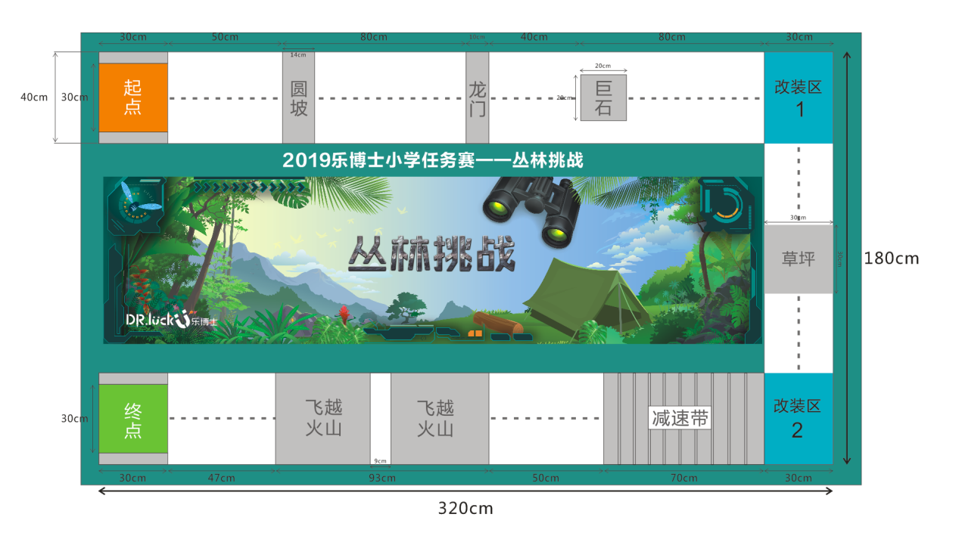图2 比赛场地示意图
比赛场地为水泥、瓷片或木地板、硬塑胶等硬地板，边线用电工胶布黏贴制成，尺寸允许有±5mm的误差，场地以现场最后设计为准且整个比赛过程中不再变化。
3.2.2赛场环境：动力小车比赛场地环境为冷光源、低照度、无磁场干扰。但由于一般赛场环境的不确定因素较多，例如，场地表面可能有纹路和不平整，边框上有裂缝，光照条件有变化等，参赛队在设计小车时应考虑各种应对措施。
3.2.3赛场要求：赛场分为搭建区和比赛区，各参赛队必须在比赛所指定的搭建区（每队一个位置）进行动力小车的拼装和调试。除选手、裁判和工作人员外，其他人员不得进入搭建区和比赛区。
比赛过程中，选手须听从裁判员和工作人员的安排，场内外任何人员不得再向选手提供影响比赛成绩的任何帮助。选手遇到问题，可向裁判或工作人员提出。

4.任务说明
本赛项任务分为动力小车拼装和动力小车竞技两大部分。
4.1 动力小车拼装：参赛队在搭建区按照比赛的任务和要求，在60分钟内完成动力小车的拼装和调试。拼装调试时间结束后，将动力小车放置在裁判指定的地方封存，直至第一轮比赛前选手不得触碰和调整动力小车。
4.2动力小车竞技：动力小车拼装完成后，参赛队在规定时间内，动力小车要从起点区出发，完成一系列丛林挑战任务后，并抵达终点区。
4.2.1（赛道1）起点区到改装区1：动力小车由起点内出发，在赛道1先越过“圆坡”，然后穿过“龙门”，最后将“巨石”推动到改装区1内。小车完成推动“巨石”任务时，允许小车越出改装区1的底线。
备注：当动力小车的正投影部分进入改装区1后，选手可触碰小车，并在改装区1进行改装，以便完成赛道2的各项任务。动力小车改装完成后，再次从改装区1出发。

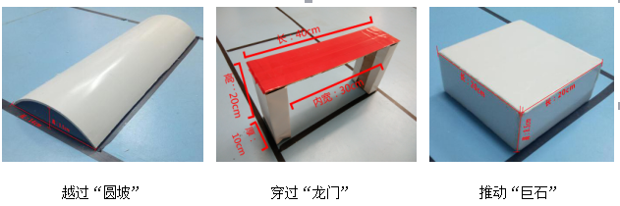
图3 赛道1道具示意图
4.2.2（赛道2）改装区1到改装区2：动力小车从改装区1出发，在赛道2安全通过草坪，最后前行直至改装区2。
备注：当动力小车的正投影部分进入改装区2后，选手可触碰小车，并在改装区2进行改装，以便完成赛道3的各项任务。动力小车改装完成后，再次从改装区2出发。
4.2.3（赛道3）改装区2到终点：动力小车在赛道3后先穿过“减速带”，随后登上斜坡，跨过斜坡之间的间隙，完成飞跃“火山”，最后小车接触到终点区内的缓冲块，即视作抵达终点，比赛结束。
“减速带”为70cm×40cm的长方形区域，被9条分割线平均分为10块，从开始往终点方向编号为1-9（详见图3），并随机摆放普通铅笔作为减速装置。赛前，裁判长随机选取1名参赛学生，随机抽取6条分割线摆放铅笔，另有3条分割线不摆放铅笔。
“缓冲块”材料为普通塑料杯，单个杯子高约14.5cm 重约20克，4个杯子垒成1叠，4叠并排摆放。
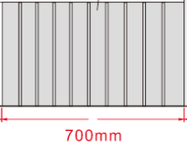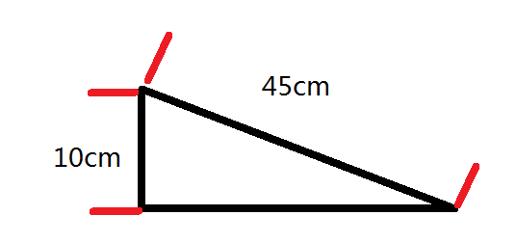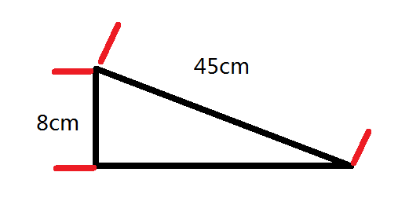

图4 赛道3道具尺寸示意图

4.3任务道具说明：动力小车完成“圆坡”“龙门”“巨石” 等5项任务，赛场所用道具基本按如下标准制作，长宽厚等尺寸在制作时可能会有微小误差。
内容 | 材料 | 规格 | 标识解释 | 参考图
圆坡 | PVC管 | “圆坡”由直径20cm的PVC管切成1/4弧面，弧面高约3.5cm，底面长约14cm | 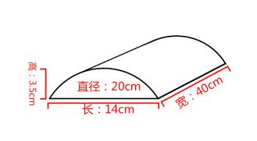  侧面标识图 | 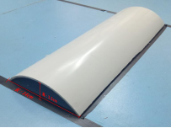
龙门 | KT板或木板 | “龙门”由KT板或木板制成，长、高、厚和内宽为40cm×20cm×10cm  ×30cm | 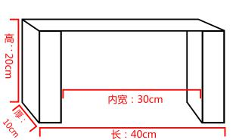  侧面标识图 | 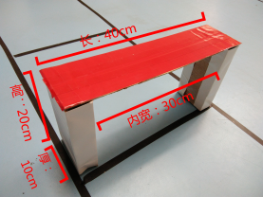
巨石 | 纸盒或木板 | “巨石”长宽高为20cm×20cm×8.5cm，重约0.9±0.1kg，表面较为光滑 | 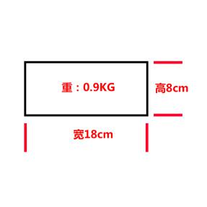 | 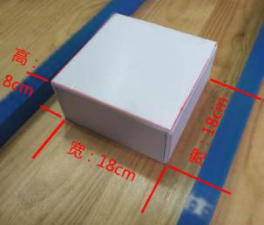
草坪 | 仿真植物墙草坪产品 | 草坪为30cm*30cm大小的正方形，草（秧苗）高度为4cm | 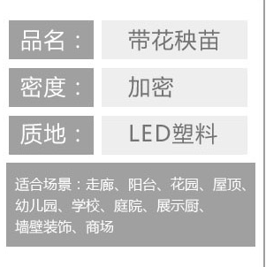 | 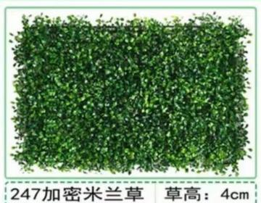
减速带 | 铅笔 | “减速带”为70cm×40cm区域，平均分布9条分割线，随机在6条线上摆放铅笔 |  | 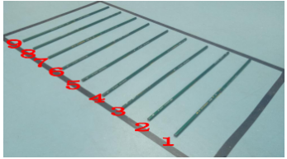
跨越  火山  A板 | 木板 | 直角三角形  斜坡面长度45cm  斜坡宽度40cm  斜坡高度10cm | 侧面标识图 | 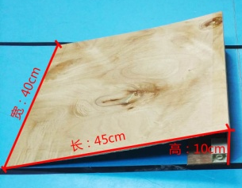
跨越  火山  B板 | 木板 | 直角三角形  斜坡面长度45cm  斜坡宽度40cm  斜坡高度8cm  A、B两块板之间内空9cm | 侧面标识图 | 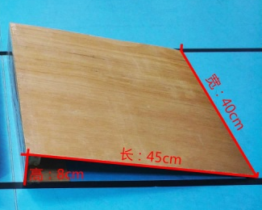
缓冲块 | 塑料杯 | 单个杯子高约14.5cm，重约20g  每叠4个杯子，共4叠并排播放 | 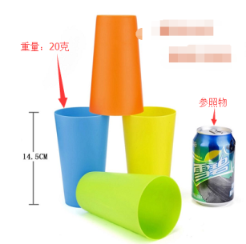 | 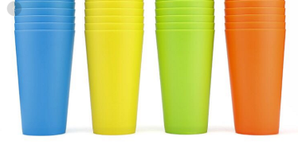

5.比赛流程
5.1入场：参赛队在赛前20分钟根据裁判和工作人员指挥，到达指定的搭建区域安静等待。
5.2检录：入场后，裁判对参赛器材按第3.1规定进行检录。参赛队除主办单位提供普通电机、电池盒和连接线等材料外，其他均需自行携带。每轮比赛完毕允许更换自带的电池。
5.3拼装调试：动力小车搭建和调试时间共60分钟。裁判长确认参赛队已准备好后，将发出“5，4，3，2，1，开始”的倒计数启动口令，参赛队开始在规定的场地进行搭建。拼装调试时间结束后，将动力小车放置在裁判指定的地方封存，直至第一轮比赛前不得触碰和调整动力小车。
5.4赛前：按参赛编号进行比赛。第一轮比赛前，裁判长先确认“减速带”的铅笔摆放位置，然后参赛队从动力小车封存区拿取动力小车，在裁判员或者工作人员的带领下进入比赛区开始比赛。每轮比赛须在120秒内完成，每轮比赛完毕，参赛队可拿取动力小车在各自的搭建区进行调试，或更换自带的电池，直至叫号上场进行下一轮比赛。
每一轮比赛前，裁判员在60秒内连续叫号，参赛队仍未抵达比赛区的，视作弃权处理。在比赛区，参赛队需在60秒内启动动力小车开始比赛，否则该轮成绩为零。比赛前，2名参赛选手将自己的动力小车放入起点区，动力小车的任何部分及其在地面的投影不能超出起点区。
5.5启动：裁判员确认参赛队已准备好后，将发出“5，4，3，2，1，开始”的倒计数启动口令。随着倒计数的开始，队员可以用一只手慢慢靠近动力小车，听到“开始”命令的第一个字，队员可以按下开关启动动力小车。在“开始”命令前启动动力小车将被视为“误启动”，比赛允许第一次的“误启动”，第二次再犯将扣5分，第三次再犯则该轮成绩记分为零。
5.6赛时：动力小车一旦启动，就只能受自带动力的控制，队员不得接触动力小车（改装区域和重试除外）。启动后的动力小车不能分离脱落零部件，否则扣10分，所分离脱落的零部件由裁判员即时清出场地。为了比赛策略需要，故意让零部件分离脱落的，属严重犯规行为，由裁判做出判决，扣10-20分乃至该轮成绩记分为零。
每轮比赛，参赛队均有3次重试机会。当启动动力小车后，在运行中如出现故障，或者因速度过快完全越出场地边界，亦或完成任务不理想，参赛选手可向裁判员申请重试。裁判员同意后，在场地状态保持不变的情况下，选手均可将动力小车搬回起点区或改装区重新启动。
重试时，参赛选手不得对动力小车进行调试。重试时间，裁判计时不停止（即不重新开始计时）。动力小车在完成赛道1任务时重试的，赛道1所完成的任务无效，不记任务分值；在完成赛道2任务时重试的，赛道1所完成的任务成绩有效，而赛道2所完成的任务无效，不记任务分值；在完成赛道3任务时重试的，赛道1与赛道2所完成的任务成绩有效，而赛道3所完成的任务无效，不记任务分值。
5.7动力小车改装：当动力小车到达改装区时，选手可以手动将动力小车拿到改装区内关闭电源进行改装。改装时可增加或减少动力小车零部件，可以改变动力小车的结构，但不得更换马达和电池。动力小车改装所需的零部件由参赛队伍在比赛前放置在改装区内。
参赛队改装动力小车的时间不限，但所耗费时间计入该轮120秒的比赛总时间之内。
5.8 比赛结束：动力小车在120秒内，动力小车任意部位与缓冲块触碰，即视为抵达终点区，完成比赛任务。裁判员吹响终场哨音，参赛选手除应立即关断动力小车的电源外，不得与场上的动力小车或任何物品接触。其后，裁判记录场上状态，填写记分表（任务得分、完成时间和扣分），选手立刻准备下一轮比赛。最后一轮比赛结束后，选手签名确认并将动力小车搬回搭建区。
当出现下列情况时视为比赛结束，裁判以动力小车已完成的任务情况和扣分进行计分，不记录完成时间。
（1）比赛时，动力小车在赛场上停止运行超过30秒，或者在用完3次重试机会后，动力小车因速度过快或其他原因完全越出场地边界，动力小车不能再回到场地上（完成推动“巨石”任务除外）。
（2）比赛时间超过120秒。
（3）选手因故不准备继续比赛。
6.违规
6.1比赛开始后20分钟才前来参赛的，取消比赛资格。
6.2比赛允许第一次动力小车“误启动”，第二次再犯将扣5分，第三次再犯则该轮成绩记分为零。
6.3辅导老师或家长存在口授选手影响比赛成绩的指引，或亲手参与搭建任务，亦或触碰、修复作品等行为的，比赛成绩均为零。
6.4 比赛中（除改装区外），参赛选手如有接触赛场物品或动力小车的行为，第一次将受到警告，第二次再犯扣10分，第三次再犯该轮比赛成绩记分为零。
6.5参赛选手不听从裁判员指令的，将视情况轻重，由裁判确定给予扣除10-20分，乃至取消比赛资格或成绩为零。
7.成绩评定
7.1参赛队每轮成绩总分=比赛任务分 + 时间奖励分 - 扣分。其中比赛任务分按下表标准计分；时间奖励分=120秒 - 实际完成任务时间，最高时间奖励分不得超过30分；扣分标准按照第5.5、5.6和6条规定执行。
7.2比赛不分初赛与复赛，每支参赛队至少进行2轮比赛。如2轮则累加2轮成绩为该参赛队的最后成绩，如3轮或以上则取最好2轮成绩之和为该参赛队的最后成绩。最后成绩按照高低排序确定名次，如两支参赛队最后成绩出现一样，则以2轮完成任务总时间最少者的先后顺序确定名次。
序号 | 任务得分点 | 得分
1 | 动力小车完全离开起点出发 | 3
2 | 动力小车成功通过“圆坡”模型 | 10
3 | 动力小车成功通过“龙门”模型 | 8
4 | 动力小车接触“巨石”道具 | 3
5 | “巨石”道具成功推入改装区1 | 10
6 | 动力小车投影进入改装区1 | 3
7 | 改装环节不计分，但计入比赛用时 | 0
8 | 动力小车完全离开改装区1出发 | 3
9 | 动力小车进入草坪 | 3
10 | 动力小车成功通过草坪 | 10
11 | 动力小车投影进入改装区2 | 3
12 | 动力小车完全离开改装区2出发 | 3
13 | 动力小车成功通过“减速带” | 15
14 | 动力小车成功登上第一个斜坡 | 8
15 | 动力小车成功跨越“火山”模型 | 15
16 | 动力小车完全进入终点 | 3
 | 合计 | 100

8.其它
8.1 本赛项的赛事组织和赛场执裁工作由裁判负责，设1名裁判长。
8.2 本规则是实施裁判工作的依据。裁判长对规则中未说明事项，以及有争议事项，均拥有最后解释权和最终裁定权。裁判不复查重放的比赛录像，如有裁决异议，由参赛队的一名选手在赛场向裁判长提出。
8.3 本规则由广东省青少年科技教育协会、广东省青少年科技中心制定解释。可登陆广东省青少年科技教育服务平台（www.gdkj.org.cn）或南粤科教（nykj6154）微信公众号查看下载。如对规则有意见建议，请发邮件至270852996@qq.com。
8.4 本规则坚持青少年科技教育公益性和资源共建共享的原则，公开免费供下载使用，不作商业用途。在使用该规则开展活动时，注明规则来源，亦不得损害规则制定方的有关权益。

